

개인 신용카드 추천을 위한

소비유형 기반 모델과
최대 혜택 기반 모델 비교 분석

IBAS | 2025 하계 알파테스터 | 팀 알파메일
12212312 경영학과 이상호
12233707 메카트로닉스공학과 박상현
12223613 데이터사이언스공학과 최우석
12202365 경영학과 김호산
2025. 08. 10.
목차 설명

1. 서론

2. 연구 방법 (Methodology)
2.1. 데이터 수집 및 데이터셋 구성
2.2. 피쳐 엔지니어링
2.3. 군집화 및 군집 정의
2.4. 소비유형 맞춤 추천 모델링
2.5 최대 혜택 기반 추천 모델링

3. 실험 결과 및 가설 검증 (Results & Validation)
3.1. 군집 정의 결과
3.2. 가설 검증 실험
3.3. 결과 분석

4. 결론 (Conclusion)
4.1. 연구 요약 및 시사점
4.2. 한계점 및 향후 연구 방향.

1. 서론
현대 신용카드 시장은 수백 종의 상품이 경쟁하는 포화 상태로, 소비자들은 선택지가 늘어난 만큼 ‘어떤 카드가 나에게 최적인가’를 찾는 데 더 큰 부담을 느끼게 되었다. 실제로 한 소비자 조사에 따르면, 응답자의 67%가 카드 종류와 혜택 구조가 복잡해 선택에 어려움을 겪는다고 답했다. 이는 단순히 선택지가 많아서가 아니라, 좋은 카드를 판단하는 기준이 다면적이고 복잡하기 때문이다. 대부분의 소비자는 자신의 소비 패턴에 맞는 혜택을 원하면서도, 동시에 금전적 이익의 극대화를 추구한다. 그러나 이 과정에서 소비자는 특정 가맹점이나 분야에 대한 주관적 선호도에 의존하여 카드를 선택하는 경향이 있으며, 이는 개인의 전체 소비 데이터에 기반한 최적의 카드와는 괴리가 발생한다. 두 가치(주관적 만족과 객관적 효용)는 때때로 상충하는 것처럼 보이기 때문에, 소비자는 무엇을 우선해야 할지 몰라 합리적 결정을 망설이게 된다. 본 연구는 이러한 딜레마를 해결하고자 한다. 핵심 가설은 다음과 같다. "개인의 소비 유형에 가장 잘 맞는 카드는, 결과적으로 그 개인에게 최대의 금전적 혜택을 주는 카드와 상당 부분 일치할 것이다" 해당 가설이 유효하다면, 추천 시스템을 통해 고객에게 “고객님의 생활 방식에 꼭 맞는 이 카드가 실제로도 가장 큰 금전적 혜택을 드립니다!”라는 메시지를 전달함으로써, 고객에게 가장 현명한 선택을 설득력 있게 제시할 수 있다. 가설 검증을 위해 본 연구는 신용카드 추천 시스템을 구축하되, 소비 유형에 잘 맞는 카드를 찾는 모델과 최대 혜택 카드를 찾는 모델을 각각 구현한다. 첫 번째 모델은 데이터 기반의 고객–카드 매칭을 통해 소비 유형과 유사도가 가장 높은 카드를 추천하며, 두 번째 모델은 고객의 카테고리별 이용금액을 모든 카드에 직접 대입하여 예상 혜택 수혜액이 가장 큰 카드를 산출한다. 최종적으로 두 모델의 추천 결과를 비교·분석하여, 소비 유형과 금전 혜택 사이의 관계를 정량적으로 나타내고, 이를 통해 차세대 개인 맞춤형 추천 시스템이 나아가야 할 방향에 대한 시사점을 제시하고자 한다.
2. 연구 방법
본 연구는 개인 맞춤형 카드 추천을 위해 그림 1과 같은 다단계 분석 프레임워크를 설계하였다. 이 프레임워크는 크게 데이터 준비, 군집 정의, 추천 모델링, 그리고 최종 검증의 네 가지 단계로 구성된다. 이어지는 섹션에서는 프레임워크의 각 단계별로 수행된 구체적인 분석 방법과 그 과정에서 사용된 데이터셋 구성에 대해 상세히 기술한다.

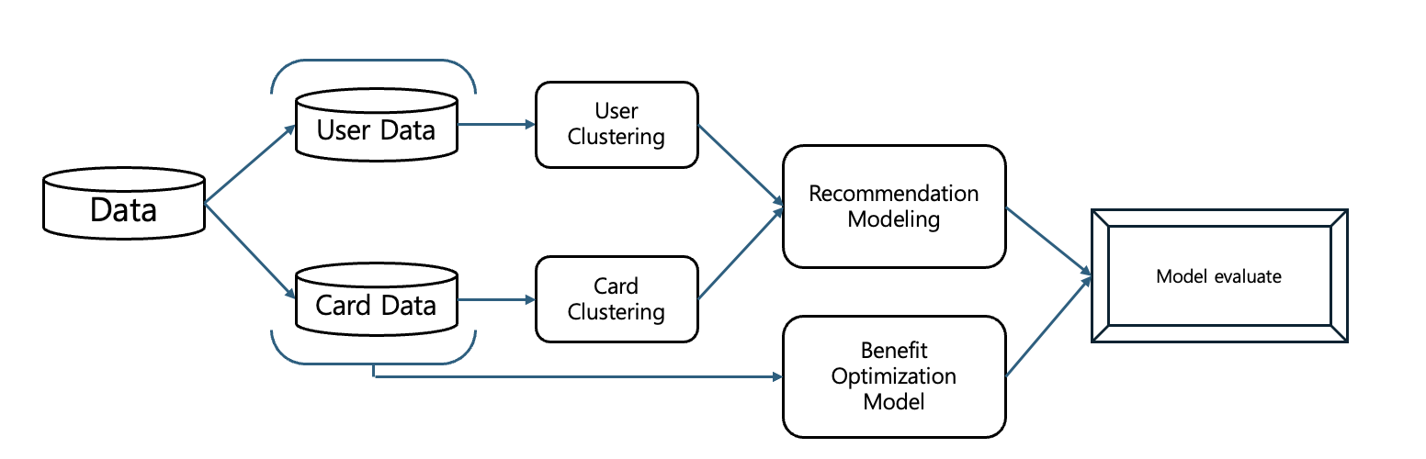
Fig. 1. Research Process Flow Chart

2.1 데이터 수집 및 데이터셋 구성
본 연구는 고객 데이터와 카드 데이터를 기반으로 분석을 수행하였다. 두 데이터는 서로 다른 출처와 구조를 가지고 있어, 분석의 목적에 맞게 데이터를 수집하고 정제하여 최종 분석용 데이터셋을 구축하였다.

2.1.1. 고객 데이터셋
고객 데이터는 DACON 신용카드 고객 세그먼트 분류 AI 경진대회에서 제공된 약 40만 명의 익명화된 금융 고객 데이터를 활용하였다. 원본 데이터는 회원 기본 정보, 신용 정보, 그리고 최근 6개월간의 승인매출 내역을 포함한 8개 영역의 시계열 데이터로 구성되어 있다. 본 연구에서는 고객의 실질적인 소비유형을 파악하기 위해, 여러 영역에 분산된 정보를 ID와 기준년월을 기준으로 병합하였다. 이후 6개월간의 월별 데이터를 고객별로 집계하여 월 평균 소비 기록을 산출하고, 이를 통해 각 고객의 소비 특성을 나타내는 단일 데이터셋을 구성하였다.

2.1.2. 카드 데이터셋
카드 데이터는 국내 주요 카드사의 상품 정보를 종합적으로 제공하는 주요 카드 비교 플랫폼 및 개별 카드사 공식 웹사이트를 대상으로, 웹 크롤링을 통해 약 213개의 활성 신용카드 상품 정보를 수집하였다. 각 데이터에는 카드명, 연회비, 전월 실적 조건과 같은 정형 정보뿐만 아니라, 할인·적립 혜택에 대한 비정형 텍스트 정보도 포함된다. 이후 피처 엔지니어링 과정을 통해 모든 혜택 정보를 정량화하고, 추천 모델이 활용할 수 있는 구조화된 데이터셋으로 변환하였다.

2.1.3. 데이터셋의 한계와 해결 방안
고객과 카드 두 데이터를 연계하여 분석하기 위해, 정보의 세분화 차이와 혜택 형태의 이질성을 통일하는 과정이 필요했다. 이 과정에서 다음과 같은 현실적인 한계에 직면했으며, 이를 해결하기 위해 카드 데이터셋에 추가 전처리를 실시했다.
1. 정보의 비대칭성
고객 소비 데이터는 ‘통신비’와 같이 포괄적인 카테고리로 기록되지만, 카드 데이터는 ‘SKT 5% 할인’처럼 세부 혜택 단위로 명시된다. 이를 해결하기 위해, 카드 혜택을 고객 소비 카테고리에 맞춘 상위 개념으로 일반화하였다. 예를 들어, 특정 통신사 할인은 모두 ‘통신비’ 카테고리의 할인율로 통합하였다.
2. 데이터 항목의 불일치
카드 혜택에는 OTT, 뷰티, 의료 등이 존재하였으나, 이에 직접 대응하는 소비 항목이 고객 금융 데이터에 존재하지 않아 분석에서 제외하였다. 추천 모델은 고객의 소비 기록이 존재하는 영역에서만 최적화를 수행하도록 제한하였다.

3. 혜택 형태의 이질성
모든 혜택을 동일한 척도에서 비교하기 위해 다음과 같은 기준을 적용하였다. 리터당 X원 할인과 같은 주유 혜택은 유류비를 리터당 1,500원으로 가정하여 할인율(%)로 변환하였고, 금전적 가치 환산이 어려운 스카이패스와 같은 마일리지 혜택은 이번 분석에서 제외하였다. 또한, 본 연구에서의 모델은 각 카드가 제공하는 잠재적 최대 혜택률 비교에 초점을 맞추었다. 따라서, 개별 사용 조건에 따라 달라지는 월 최대 할인 한도는 고려하지 않고, 모든 카드에 공통적으로 명시된 최대 할인율을 중심으로 잠재적 혜택을 계산하였다.

2.2 피쳐 엔지니어링
원본 고객 및 카드 데이터는 추천 모델이 학습하기에 적합하지 않은 형태이며, 특히 데이터가 지나치게 방대하여 복잡성의 저주(Curse of Dimensionality)에 인한 성능 저하와 군집 해석의 어려움이 존재하였다. 따라서 이러한 문제를 해결하고 모델이 유의미한 패턴을 학습할 수 있도록, 피쳐 엔지니어링을 통해 원본 데이터를 혜택 점수 형태로 변환하였다.
2.2.1, 고객 소비 유형
고객 군집화의 목표는 많이 쓰는 사람을 찾는 것이 아니라 어디에 집중해서 쓰는가, 즉 소비의 스타일을 파악하는 것이다. 이를 위해, 고객의 원본 소비 데이터를 분석 목적에 맞는 피쳐로 변환하는 다단계 피쳐 엔지니어링을 수행하였다. 먼저, 고객의 인구통계학적 특성을 반영하기 위해 남녀구분코드, 연령, Life_Stage 변수를 분석에 포함하였다. 이 중 연령은 20대, 30대와 같은 문자열 데이터를 숫자(20, 30)로 변환하였고, 순서의 의미를 갖는 Life_Stage(독신, 가족구축기, 자녀출산기 등)는 그 순서를 정보로 활용할 수 있도록 순서형 인코딩(Ordinal Encoding)을 적용하여 수치 데이터로 변환하였다.
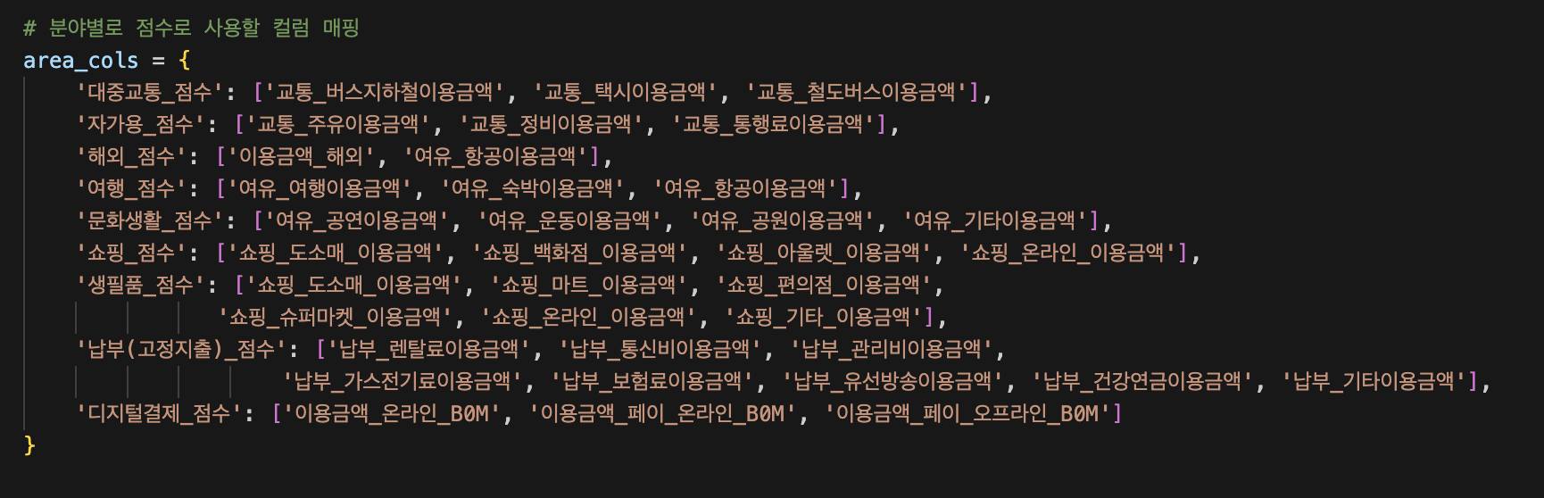
Fig. 2. Customer Column Mapping by Spending Category

그림 2는 소비 항목을 10개의 혜택 카테고리로 매핑한 사례를 나타낸다. 각 혜택 점수는 관련 소비 항목들의 월평균 이용금액을 합산하여 산출하였다. 단, 일부 점수는 고객의 잠재적 선호도를 더 정교하게 반영하기 위해 가중치를 적용하였다. 예를 들어, 해외 점수의 경우 해외겸용 카드를 보유한 고객은 해외 소비 성향이 높다고 판단하여 점수에 1.5배 가중치를 부여하였다. 가족 점수는 실제 소비와 잠재 수요를 모두 반영하도록 설계하였다. 단순히 가족 관련 지출이 많다고 해서 가족 중심형 고객으로 분류하는 오류를 방지하기 위해,실제 소비 지표는 건강·보험·반려동물 관련 지출을 합산 후 최소-최대 정규화하여 ‘가족 소비 점수’를 산출 잠재 수요 지표는 연령과 Life_Stage를 조합하여 규칙 기반(Rule-based) 점수를 부여(예: 30대 & 자녀출산기 → 높은 점수) 최종 가족 점수는 두 지표의 산술평균으로 계산하였다. 마지막으로, 생성된 10개의 혜택 점수는 소비 비율 데이터로 변환하여 군집화를 수행하였다. 이 변환은 고액 소비자와 소액 소비자가 동일한 소비 패턴을 가질 경우 동일한 군집으로 분류될 수 있도록 한다. 예를 들어, 고객 A의 혜택 점수가 [쇼핑 4, 교통 2]이고, 고객 B의 혜택 점수가 [쇼핑 2, 교통 1]이라면, 두 고객 모두 [쇼핑 비율 0.67, 교통 비율 0.33]을 가지므로 소비 유형이 동일하게 분류된다.

2.2.2. 카드 혜택 점수 생성
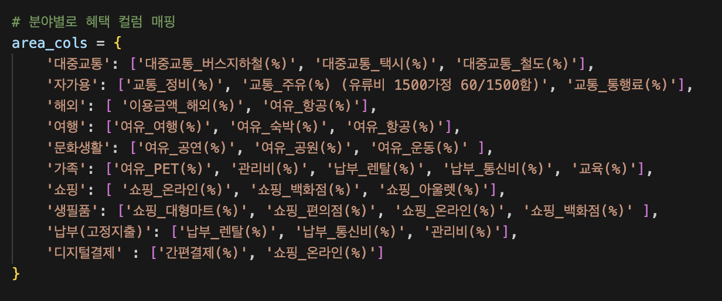
Fig. 3. Card Benefit Column Mapping by Spending Category
카드의 군집을 정의하기 위해, 그림 3와 같이 213개 카드의 혜택 정보들을 10개의 핵심 카테고리로 재분류하고 합산하여 정량적인 혜택 점수 벡터로 변환하였다.

2.2.3. 데이터 스케일링 전략
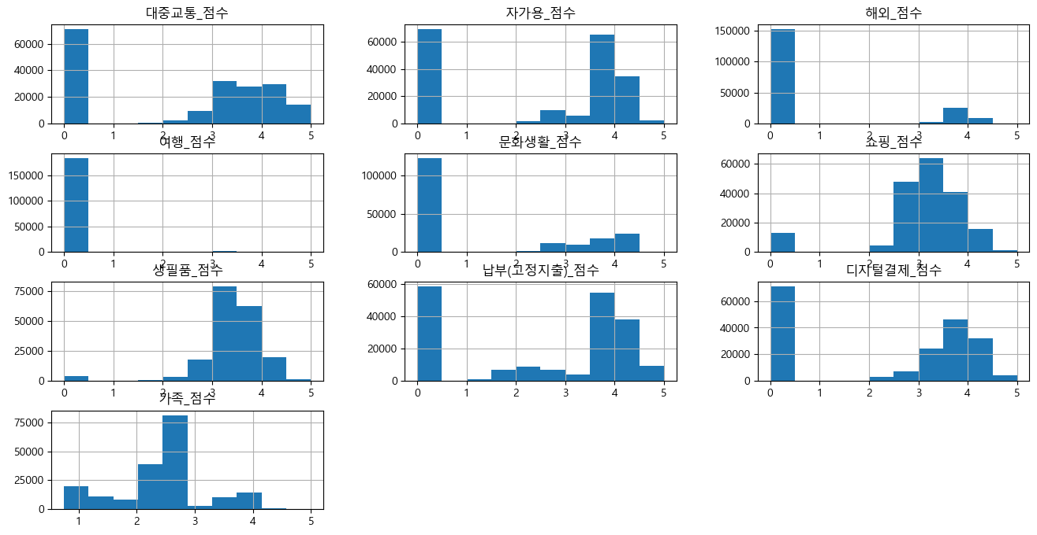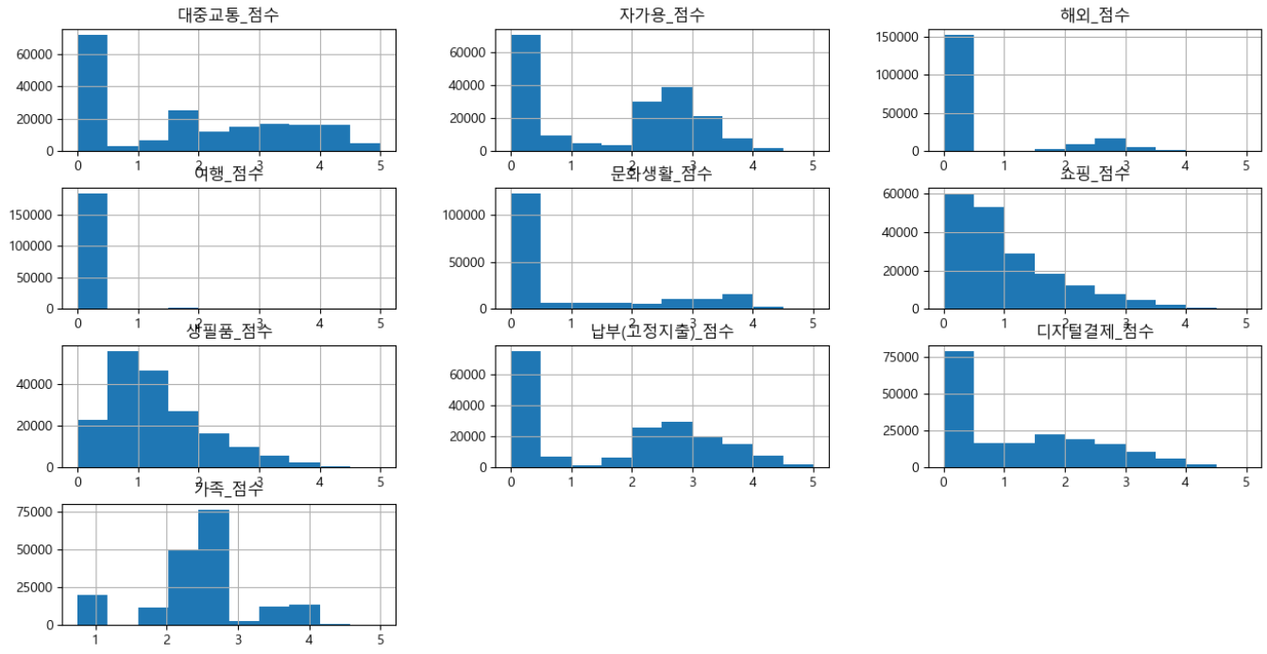
Fig. 4. Customer Score Distribution by Spending Category
(a) Before Scaling, (b) After Scaling

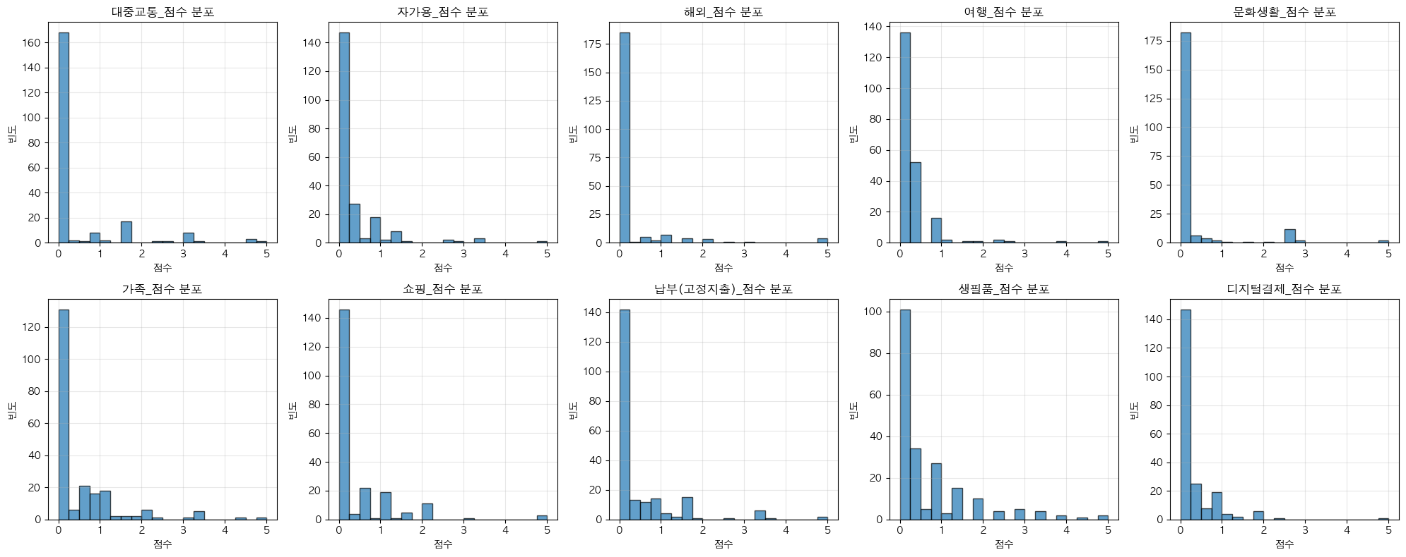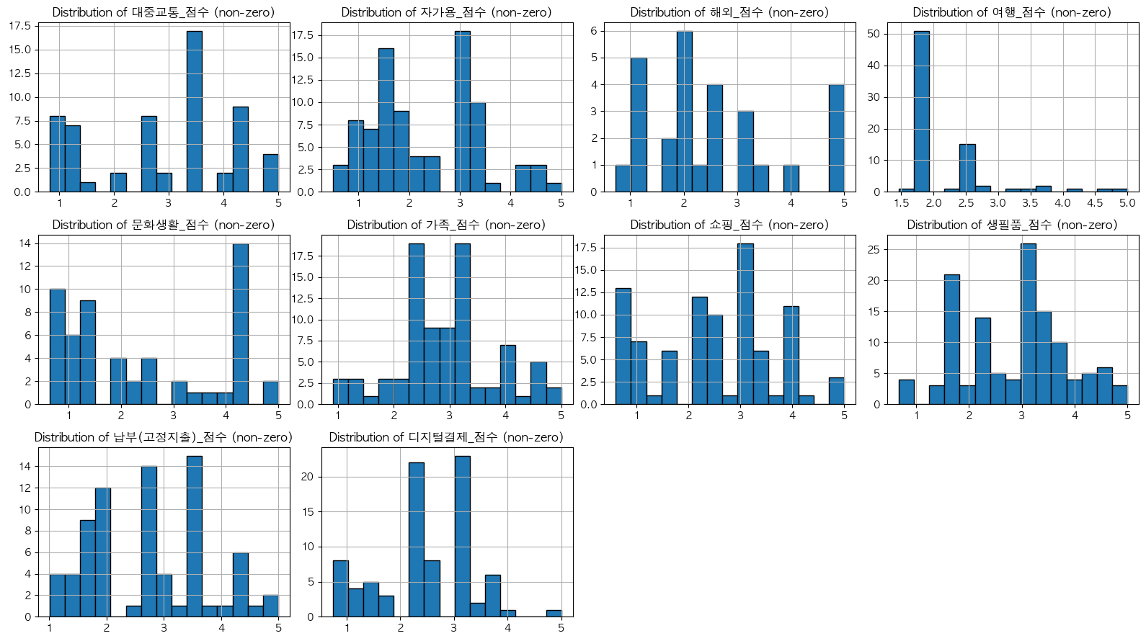
Fig. 5. Card Score Distribution by Spending Category (a) Before Scaling, (b) After Scaling
분석에 사용될 고객 소비 금액과 카드 혜택 점수 데이터는 모두 다수의 0값과 소수의 극단적인 값으로 인해 분포가 오른쪽으로 긴 꼬리 형태를 띄는 공통적인 특성을 보였다. 이는 Fig. 4와 Fig. 5의 (a) 패널에서 확인할 수 있다. 이러한 데이터 쏠림 현상(skewness)은 거리 기반 군집화 알고리즘의 성능을 저해할 수 있으므로, 본 연구에서는 다음과 같은 2단계 스케일링 전략을 공통적으로 적용하였다. 1단계 (분포 안정화): 개별 피쳐 내 존재하는 극단값과 다수의 0 값으로 인해 발생하는 쏠림 현상을 완화하기 위해 로그 변환(Log Transform)을 적용하였다. 변환 결과, 극단적으로 치우친 값들이 완화되어 분포가 보다 균등해졌으며, 고액 소비/혜택 값의 영향력이 줄어들었다. Fig. 4와 Fig. 5의 (b) 패널에서 확인할 수 있듯이, 대부분의 카테고리에서 값의 밀집 구간이 넓어지고 빈도 분포가 완만해졌다. 2단계 (단위 통일화): 로그 변환 이후에도 각 피쳐별 값의 범위가 상이하므로, 최소-최대 정규화(Min-Max Scaling)를 적용하여 모든 점수를 0~5점 범위로 변환하였다. 이를 통해 모든 혜택 카테고리가 군집화 과정에 동등한 영향력을 갖도록 하였다. 이러한 변환 전·후의 데이터 분포 변화는 Fig. 4와 Fig. 5에 제시하였다. (a)는 스케일링 이전, (b)는 로그 변환과 최소-최대 정규화를 거친 이후의 분포를 나타낸다.
2.2.4 최종 피쳐셋 구성
카드 혜택 피쳐셋: 카드의 군집을 정의하기 위해, 10개 핵심 카테고리별로 합산된 원본 혜택 점수에 2단계 스케일링 전략(로그 변환 및 최소-최대 정규화)을 적용하였다. 이를 통해 모든 혜택 항목이 동등한 척도에서 비교 가능해졌으며, 최종적으로 10차원의 카드 혜택 피쳐셋을 구축하였다.
고객 소비 피쳐셋: 고객 군집화의 목적은 소비 규모가 아닌 소비 유형을 파악하는 데 있으므로, 스케일링된 소비 금액을 그대로 사용하는 대신 각 고객의 총 소비액 대비 비율로 변환하였다. 이를 통해 고액 소비자와 소액 소비자 간의 규모 차이를 제거하고, 순수하게 어떤 분야에 소비를 집중하는지에 기반한 소비 카테고리별 피쳐셋을 구성하였다.

2.3 군집화 및 군집 정의
앞서 가공된 피쳐셋을 기반으로 데이터 내에 잠재된 유의미한 군집을 발견하고, 이를 통해 고객과 카드의 군집을 정의하기 위해 군집화 분석을 수행하였다.

2.3.1. 군집화 알고리즘 선정 및 최적 K 결정
A. 고객 군집
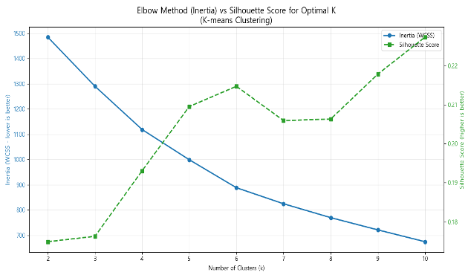
Fig. 6. Optimal K Determination for Customer Clustering using WCSS and Silhouette Score
본 연구는 군집화 알고리즘 성능 비교가 아닌, 생성된 군집을 활용하여 소비 유형과 카드 혜택의 관계를 검증하는 데 목적이 있다. 이에 각 군집의 평균적 특성을 직관적으로 파악할 수 있는 K-평균(K-means) 방식을 채택하였다.
최적 군집 개수(K)는 엘보우 기법(Elbow Method)과 실루엣 스코어(Silhouette Score)를 함께 고려하여 결정하였다. 그림 6은 K값 변화에 따른 고객 데이터의 WCSS(군집 내 거리 제곱합)와 실루엣 스코어 추이를 보여준다. WCSS는 K=5 이후 감소 폭이 완만해졌으며, 실루엣 스코어 또한 K=5에서 국소 최대값(≈0.21)을 기록하였다. 이에 통계적 지표와 해석 용이성을 종합적으로 고려해 K=5로 결정하였다. 또한 대용량의 사용자 데이터(약 18만 행)에 군집화를 효율적으로 적용하기 위해, 다음과 같은 3단계 접근법을 사용하였다. 첫째, 전체 모집단의 특성을 유지하기 위해 '성별'과 '연령'을 기준으로 층화추출법(Stratified Sampling)을 사용하여 대표 표본(약 1.8만 행)을 추출하였다. 둘째, 대표 표본에 K-평균 알고리즘(K=5)을 적용하여 군집화를 실시했다. 셋째, 군집화 결과를 레이블(Label)로 사용하여 의사결정나무(Decision Tree) 분류 모델을 학습시킨 후, 이 모델을 전체 데이터에 적용하여 모든 고객을 5개의 군집 중 하나로 최종 할당하였다. 이를 통해 신규 고객이 진입할 때마다 군집화 연산을 반복하지 않고도 분류를 통해 빠르게 군집에 할당할 수 있어 모델의 확장성을 향상 시킬 수 있다.
B. 카드 군집
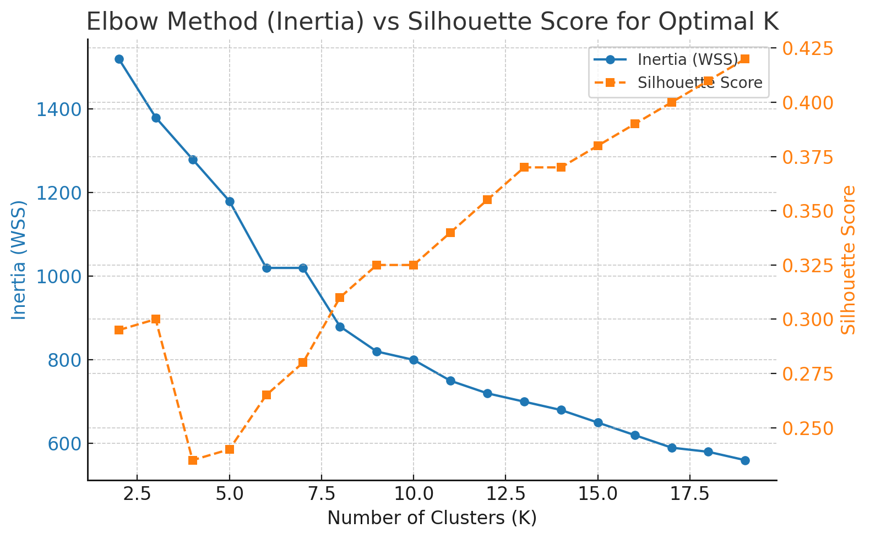
Fig. 7. Optimal K Determination for Card Clustering using WCSS and Silhouette Score
그림 7은 카드 데이터에 대한 K값 변화에 따른 Inertia(WCSS)와 실루엣 스코어 변화를 보여준다. 엘보우 기법(WCSS) 관점에서 K=5와 K=6 구간에서 곡선의 기울기가 완만해지는 변곡점이 관찰되었으며, 실루엣 스코어는 K=6에서 지역적 최댓값을 기록한 이후 전반적으로 감소하는 경향을 나타냈다. 두 지표 모두에서 K=6이 통계적으로 의미 있는 후보로 확인되었으며, 각 군집의 혜택 특성을 분석한 결과 해석의 명확성 또한 K=6에서 가장 높게 나타났다. 이에 따라 최종적으로 K=6을 카드 데이터의 최적 군집 개수로 설정하였다. 카드 데이터(213개)는 규모가 작아 연산 부담이 없으므로, 표본 추출 과정 없이 전체 데이터에 K-평균 알고리즘(K=6)을 직접 적용하여 혜택 유형에 따라 6개의 군집으로 분류하였다.
2.3.2 최종 군집 설정
A. 고객 군집
군집명 | 쇼핑_점수 | 생필품_점수 | 납부(고정지출)  _점수 | 디지털결제_점수 | 가족_점수
0 | *0.128585592 | *0.202590225 | 0.011435557 | 0.090320128 | *0.509519314
1 | 0.060067477 | 0.093527917 | 0.074070473 | 0.0463634 | 0.24292716
2 | 0.098505044 | 0.114315217 | 0.111072252 | *0.124329893 | 0.150184375
3 | 0.062512592 | 0.108185804 | 0.01376489 | 0.039547147 | 0.297917338
4 | 0.055518076 | 0.085513751 | *0.297378927 | 0.057267343 | 0.269768626
군집명 | 대중교통_점수 | 자가용_점수 | 해외_점수 | 여행_점수 | 문화생활_점수
0 | 0.000664874 | 0.02325026 | 0.025791187 | 0.000161164 | 0.007681697
1 | *0.373220976 | 0.054772427 | 0.0195317 | 0.000165985 | 0.035352484
2 | 0.125755277 | 0.114707544 | *0.055008689 | *0.004662495 | *0.101459214
3 | 0.058866083 | *0.359873327 | 0.011986922 | 0.000311624 | 0.047034273
4 | 0.060042134 | 0.133202119 | 0.011419179 | 0.000129722 | 0.029760123
Table 1. Cluster-Specific Representative Values (Customer Data)
표 1은 최종적으로 도출된 5개의 고객 군집별 소비 유형 컬럼의 평균값을 나타낸 것이다. 각 군집은 쇼핑, 생필품, 가족, 대중교통 등 특정 소비 카테고리에서 뚜렷한 특성을 보였으며, 서로 다른 소비 패턴이 명확히 구분됨을 확인할 수 있다. 이는 군집 간 특성이 중복되지 않고, 각 집단이 고유한 소비 성향을 가진다는 것을 의미한다.
- 평균적인 쇼핑 & 가족형(9,330명) : 특정 분야에 치우치지 않고, 쇼핑과 가족 관련 소비를 평균적인 수준으로 하는 가장 일반적인 고객 군집.
- 쇼핑 & 디지털 서비스형(33,864명) : 온라인 쇼핑과 간편결제 등 디지털 환경에서의 소비 비중이 매우 높은 고객 군집.
- 쇼핑 & 생활밀착형(79,265명) : 쇼핑뿐만 아니라 생필품, 가족 관련 지출 등 일상생활과 밀접한 소비가 많은 고객 군집.
- 절약 생활형(21,899명) : 전반적인 소비 규모가 작고, 혜택에 민감하지 않은 고객 군집.
- 대중교통 & 문화 소비형(43,194명) : 대중교통 이용과 공연, 운동 등 문화/여가 활동에 소비가 집중된 고객 군집.

B. 카드 군집
군집명 | 쇼핑_점수 | 생필품_점수 | 납부(고정지출)  _점수 | 디지털결제_점수 | 가족_점수
0 | 0.058667 | 0.652667 | 0 | 0.092667 | 0
1 | 2.829412 | 3.464118 | *3.165588 | *2.710588 | *3.204118
2 | 0.081667 | 0.421778 | 0.011222 | 0.196 | 0.088
3 | 0.463333 | 2.107619 | 2.199762 | 0.46619 | 2.954286
4 | 3.069167 | 2.191667 | 0.168333 | 0.8025 | 0.388333
5 | *3.3105 | *3.6705 | 0.08 | 3.16 | 0.5175
군집명 | 대중교통_점수 | 자가용_점수 | 해외_점수 | 여행_점수 | 문화생활_점수
0 | 1.029333 | *3.313333 | 0.128667 | 0.426 | 0.129333
1 | *1.632647 | 1.737647 | 0.369118 | 0.650294 | 1.122059
2 | 0.417778 | 0.018667 | 0.086222 | 0.981222 | 0.088667
3 | 1.212857 | 1.389286 | 0.58881 | 0.544524 | 1.106905
4 | 0 | 0.96 | *1.5725 | *1.8575 | 1.158333
5 | 0.637 | 1.035 | 0.2245 | 0.175 | *1.4095
Table 2. Cluster-Specific Representative Values (Card Data)
표 2는 최종적으로 도출된 6개의 카드 군집별 혜택 컬럼의 평균값을 나타낸 것이다. 각 군집은 자가용, 쇼핑, 문화생활 등 특정 혜택 분야에서 뚜렷한 강점을 보여주며, 군집 간 특성이 명확하게 구분된다.
군집 0. 자동차 & 교통 특화 카드 (15개) : 주유, 정비 및 대중교통 혜택에 강점이 집중된 카드 군집.
군집 1. 프리미엄 올라운더 (34개) : 모든 혜택 분야에서 높은 점수를 보이는, 소위 만능형 프리미엄 카드 군집.
군집 2. 기본형 카드 (무난형) (90개) : 특정 분야의 강점 없이, 혜택이 거의 없는 카드 군집.
군집 3. 가성비 올인원 카드 (42개) : 프리미엄 수준은 아니지만, 생활 전반에 걸쳐 균형 잡힌 혜택을 제공하는 실속형 카드 군집.
군집 4. 글로벌 여행 특화 카드 (12개) : 해외 이용 및 여행 관련 혜택이 특화된 카드 군집.
군집 5. 컬처 & 쇼핑 특화 카드 (20개) : 문화생활과 쇼핑(특히 디지털) 혜택이 결합된 카드 군집.

혜택 카테고리 | 프리미엄 올라운더 (군집 1) | 가성비 올라운더 (군집 3)
대중교통_점수 | 1.63 | 1.21
자가용_점수 | 1.74 | 1.39
해외_점수 | 0.37 | 0.59
여행_점수 | 0.65 | 0.54
문화생활_점수 | 1.12 | 1.11
가족_점수 | 3.2 | 2.95
쇼핑_점수 | 2.83 | 0.46
생필품_점수 | 3.46 | 2.11
납부(고정지출)_점수 | 3.17 | 2.2
디지털결제_점수 | 2.71 | 0.47
Table 3. Benefit Category Score Comparison between Cluster 1 and Cluster 3
앞서 제시한 군집별 특성 요약을 통해, 각 군집이 뚜렷한 혜택 분류를 확인하였다. 그러나 일부 군집 간에는 제공 혜택의 범위가 유사해 보이는 경우도 존재하였다. 특히 군집 1(프리미엄 올라운더)와 군집 3(가성비 올인원 카드)은 모두 전반적인 혜택 카테고리에서 고른 점수를 기록하여, 두 군집이 실질적으로 동일한 역할을 수행하는지 여부를 추가로 검증할 필요가 있었다. 이를 위해, 표 3과 같이 두 군집의 10개 혜택 카테고리 점수를 정량적으로 비교하였다. 두 군집 모두 ‘만능형’ 혜택 구조를 갖추고 있었으나, 프리미엄 올라운더는 쇼핑, 생필품, 납부(고정지출), 디지털결제 등 대부분의 항목에서 더 높은 점수를 기록하였다.
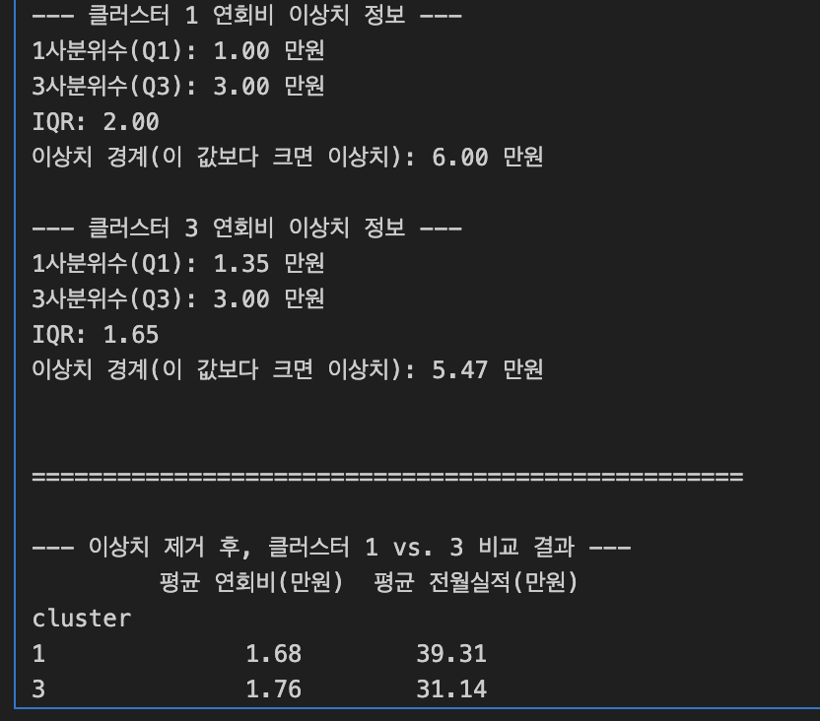
Fig. 8. Cluster-wise Annual Fee Outlier Analysis and Comparison
이러한 혜택 차이가 실제 카드 스펙에서도 반영되는지를 확인하기 위해, 각 군집 내 카드의 평균 국내 연회비와 직전 1개월 합계 실적 금액을 비교·분석하였다. 이상치를 제거한 결과, 그림 8에서 확인할 수 있듯 프리미엄 올라운더 군집은 가성비 올인원 카드 군집 대비 평균 연회비와 요구 실적이 모두 현저히 높게 나타났다. 이는 K-평균 알고리즘이 혜택의 종류뿐 아니라 혜택의 등급(Tier)까지 효과적으로 분리하였음을 시사한다. 따라서 두 군집은 각각 고실적·고혜택형 고객과 저실적·실속혜택형 고객을 대상으로 하는 상이한 카드 유형으로 최종 정의하였다.
2.4 소비유형 맞춤 추천 모델링
앞서 식별된 고객 및 카드 군집을 기반으로, 각 고객에게 최적화된 카드를 추천하기 위한 하이브리드 모델을 설계하였다. 본 모델은 크게 두 단계로 구성된다. 첫째, 각 군집의 특성을 정교하게 분석하여 고객 군집과 카드 군집을 매칭하고 추천 후보군을 생성한다. 둘째, 후보군 내에서 개인의 고유한 소비 특성을 다시 한번 반영하여 최종 카드 추천 순위를 결정한다.
2.4.1 군집 간 매칭
앞서 도출된 5개의 고객 군집과 6개의 카드 군집 간의 관계를 분석하여, 각 고객 유형에 최적화된 카드 유형을 제안하는 것은 소비유형 맞춤 추천 모델의 핵심이다. 단순히 각 군집의 평균 혜택 점수에 코사인 유사도를 적용할 경우, 모든 혜택 점수가 전반적으로 높은 ‘프리미엄 올라운더’와 같은 특정 카드 군집이 대부분의 고객 군집에게 높게 추천되는 편향 문제가 발생할 수 있다. 이는 각 군집의 절대 점수만을 비교하는 방식의 한계이며, “어떤 혜택에 특화되어 있는가”라는 본질적인 소비유형을 반영하기 어렵다. 이 문제를 해결하고 각 군집의 고유한 특성을 포착하기 위해, 본 연구는 고객 군집에 Z-Score 변환을 도입하여 군집의 상대적 점수를 생성한 후 매칭을 수행하였다. 단계 1. 군집별 평균값 계산: 각 군집에 속한 개체(고객 또는 카드)들의 스케일링된 점수 피쳐의 평균을 계산하여, 해당 군집을 대표하는 혜택 카테고리 별(10차원) 평균값 벡터를 생성한다.
단계 2. 상대적 점수 도출 (Z-Score 변환): 각 고객 군집의 평균 점수들에 대해 Z-Score를 계산한다. 이 과정을 통해 각 점수는 해당 고객 군집의 평균적인 소비 수준 대비 상대적으로 얼마나 더 높거나 낮은가를 나타내는 표준화된 값으로 변환된다. 예를 들어, 어떤 군집의 쇼핑 분야의 소비 Z-Score가 +2.0이라면, 해당 군집은 다른 업종들에 비해 평균보다 2 표준편차만큼 쇼핑에 특히 더 많이 소비하고 있음을 의미한다. 이 Z-Score로 구성된 새로운 값이 바로 각 군집의 상대적 점수이다. 단계 3. 최종 매칭 (코사인 유사도): 고객 군집의 상대적 점수와 카드 군집의 점수 간 코사인 유사도를 계산하여, 특성이 가장 유사한 군집 쌍을 도출한다. 이는 단순히 점수가 높은 카드를 매칭하는 것을 넘어, 소비·혜택 패턴이 유사한지를 정량적으로 측정한다.
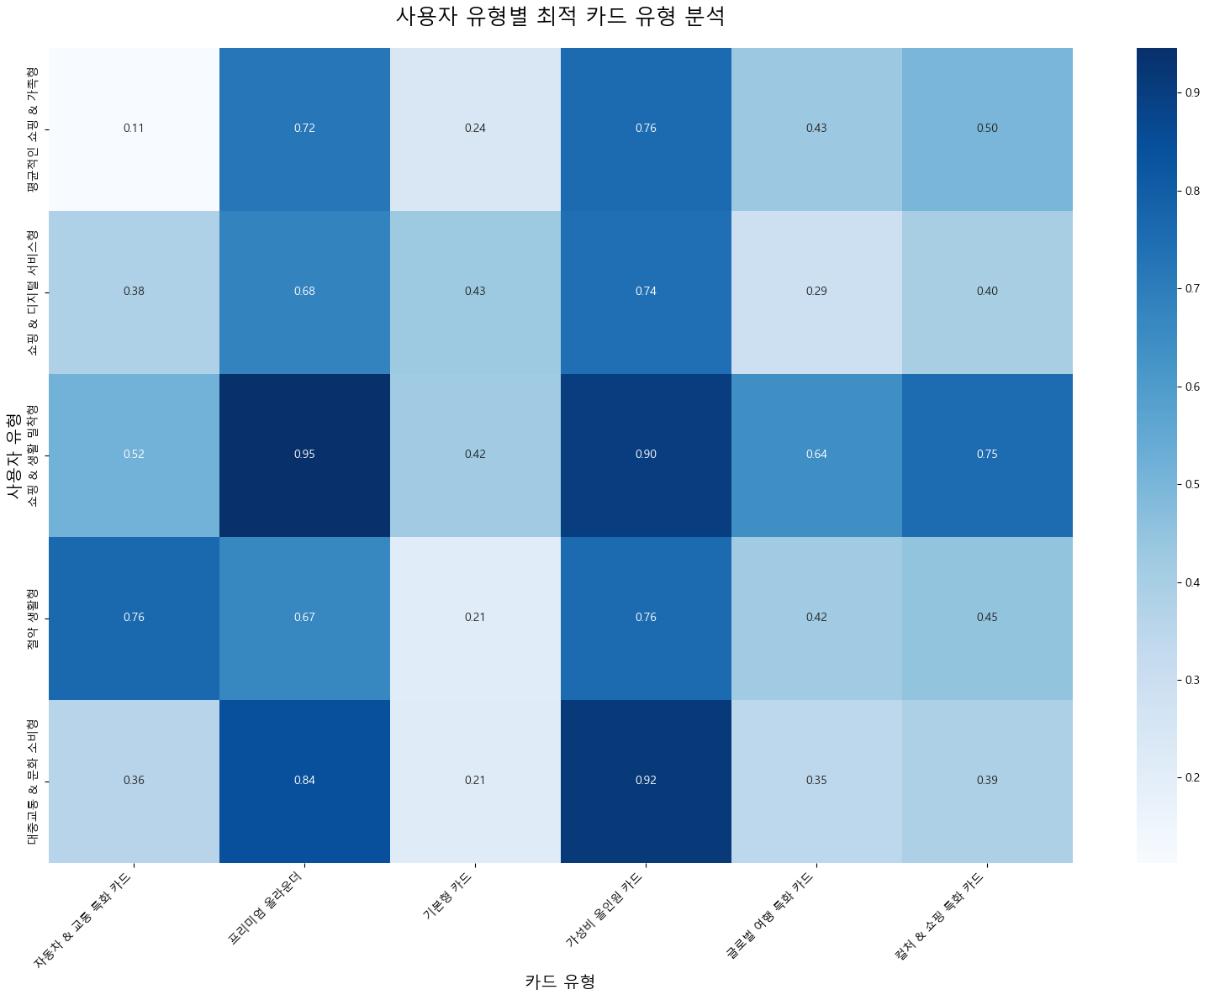
Fig. 9. Heatmap of similarity scores between user clusters and optimal card clusters
이러한 3단계 매칭 과정의 결과는 그림 9의 히트맵을 통해 명확히 확인할 수 있다. 히트맵을 통해 Z-Score 변환이 편향 문제를 성공적으로 해결했음을 알 수 있다. 만약 Z-Score 변환이 없었다면 ‘프리미엄 올라운더’와 같은 특정 카드 군집(열)이 전반적으로 높은 유사도를 보였을 것이나, 히트맵에서는 각 고객 군집(행)마다 가장 높은 유사도를 보이는 카드 군집이 명확하게 분산되어 나타난다. 예를 들어, ‘쇼핑 & 디지털 서비스형’ 고객 군집은 ‘컬쳐 & 쇼핑 특화’ 카드 군집과 가장 높은 유사도(0.24)를 보이며, 이는 두 군집의 특성이 잘 부합함을 보여준다. 주목할 점은, 매칭된 군집 간의 유사도 수치가 전반적으로 높지 않다는 것(최댓값 0.26)이다. 이는 군집화나 매칭 방식의 한계라기보다는, 현실 세계의 카드 상품 포트폴리오가 실제 소비자들의 소비유형과 완벽하게 일치하지는 않는다는 점을 시사한다. 즉, Z-Score 모델은 불완전한 현실 데이터 속에서도 각 고객 군집에 대해 최적 카드 군집을 성공적으로 찾아냈으며, 그 유사도 수치는 두 군집 간의 현실적인 관계의 강도를 정량적으로 보여주는 결과라 할 수 있다.

2.4.2. 최종 개인화 추천 로직
군집 간 매칭을 통해 고객 군집의 소비유형에 맞는 카드군집이 결정되면, 최종적으로 개인에게 가장 잘 맞는 카드를 추천하기 위해 다음과 같은 3단계 개인화 추천 파이프라인을 적용한다.
1단계 (후보군 선정): 특정 고객이 속한 고객 군집을 확인하고, 2.4.1 단계에서 Z-Score 기반으로 매칭된 카드 군집에 속한 모든 카드를 1차 추천 후보군으로 선정한다. 이 과정은 전체 카드 중 해당 고객의 소비유형과 관련성이 높은 카드들만으로 탐색 범위를 효과적으로 좁혀주는 역할을 한다. 2단계 (전월 실적 필터링): 다음으로, 추천의 현실성을 확보하기 위해, 고객의 실제 지난달 소비 금액을 기준으로 1차 후보 카드들 중 전월 실적 조건을 충족하지 못하는 카드들을 제외하여 최종 후보군을 압축한다. 이는 고객이 혜택을 받을 수 없는 카드를 추천 목록에서 사전에 제거하는 필수적인 과정이다. 3단계 (최종 순위 결정): 마지막으로, 필터링된 최종 후보 카드들을 대상으로, 개인 고객의 소비 유형 비율 벡터와 개별 카드의 스케일링된 혜택 점수 벡터간의 코사인 유사도를 다시 계산한다. 이는 군집의 평균적인 특성을 넘어, 개인의 고유한 소비유형과 선호도를 최종 순위에 정밀하게 반영하기 위함이다. 이 유사도 점수가 가장 높은 순서대로 상위 5개 카드를 최종 추천 목록으로 고객에게 제시한다.
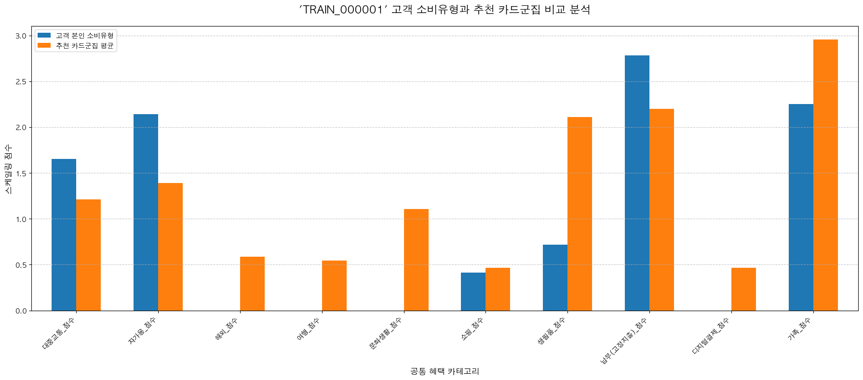Fig. 10. Customer–Card Cluster Similarity Analysis
그림 10은 ‘대중교통 & 문화 소비형’(군집 4)에 속한 특정 고객의 최종 추천 과정을 예시로 보여준다. 그래프에서 파란색 막대는 해당 고객의 소비유형 벡터, 주황색 막대는 매칭된 카드 군집 평균 혜택 점수를 나타낸다. 이를 비교하면, 개인의 소비 패턴이 카드 혜택 구조와 얼마나 일치하는지를 직관적으로 확인할 수 있다. 이처럼 본 연구의 추천 로직은 군집 평균 기반의 매칭, 개인별 정밀 유사도 계산을 거쳐, 단순 군집 추천의 한계를 극복하고 개인에 맞추고자 하였다.
2.5 최대 혜택 기반 추천 모델링
앞서 제시한 소비유형 맞춤 추천 모델이 고객의 소비 패턴과 카드 군집의 유사성을 기반으로 최적의 카드를 찾는 데 초점을 맞췄다면, 최대 혜택 기반 추천 모델은 연구 가설 검증을 위한 객관적 비교 기준으로 활용된다.이 모델의 핵심은 “고객의 소비 패턴에서 가장 큰 금전적 이익을 제공하는 카드는 무엇인가?”라는 질문에 직접적으로 답하는 것이다. 이를 위해 고객의 소비 데이터와 카드 혜택 데이터를 정량적으로 결합하여, 각 카드별 예상 월간 혜택수혜액을 산출한다.
첫째, 분석 대상이 되는 고객의 카테고리별 월평균 소비 금액 벡터와 모든 개별 카드(총 213개)의 카테고리별 혜택률 벡터를 준비한다.
둘째, 각 카드에 대해 고객의 월평균 소비 금액 벡터와 카드의 혜택률 벡터를 내적(dot product)하여 총 예상 혜택수혜액을 계산한다. 그 결과값을 해당 카드의 총 예상 혜택수혜액으로 최종 산출한다.
셋째, 이 과정에서 분석의 일관성을 위해 데이터 전처리 단계에서 수립한 가정을 동일하게 적용하였다. ‘리터당 X원 할인’과 같은 주유 혜택은 유류비를 ‘리터당 1,500원’으로 가정하여 할인율(%)로 변환하였고, 금전적 가치 환산이 어려운 마일리지 혜택은 분석에서 제외하였으며, 개별 사용 조건에 따라 달라지는 월 최대 할인 한도는 고려하지 않았다.
넷째, 위 과정을 모든 카드에 대해 반복 수행한 후 산출된 총 예상 혜택수혜액을 기준으로 모든 카드의 순위를 매긴다. 이 중 가장 혜택수혜액이 큰 상위 3개의 카드를 최대 혜택 모델의 최종 추천 결과로 선정한다. 이렇게 도출된 추천 결과는 고객의 소비유형이나 군집을 고려하지 않은, 오직 금전적 혜택에 기반한 객관적 지표이다.
3. 실험 결과 및 가설 검증
본 장에서는 앞서 설계한 두 가지 추천 모델, 즉 소비유형 맞춤 추천 모델과 최대 혜택 기반 추천 모델의 실험 결과를 제시하고, 이를 바탕으로 핵심 가설을 검증한다. 먼저, 모델의 기반이 되는 고객 및 카드 군집의 정의 결과를 요약하고, 이어서 두 모델의 추천 결과를 비교하여 가설의 타당성을 심층적으로 분석한다.
3.1 군집 정의 결과
군집 | 군집명 | 군집규모(명)
군집 0 | 평균적인 쇼핑 & 가족형 | 9,330명
군집 1 | 쇼핑 & 디지털 서비스형 | 33,864명
군집 2 | 쇼핑 & 생활 밀착형 | 79,265명
군집 3 | 절약 생활형 | 21,899명
군집 4 | 대중교통 & 문화 소비형 | 43,194명
Table 4. Customer Clusters by Size
군집 | 군집명 | 카드 개수
군집 0 | 자동차 & 교통 특화 카드 | 15
군집 1 | 프리미엄 올라운더 | 34
군집 2 | 기본형 카드 | 90
군집 3 | 가성비 올인원 카드 | 42
군집 4 | 글로벌 여행 특화 카드 | 12
군집 5 | 컬처 & 쇼핑 특화 카드 | 20
Table 5. Card Clusters
총 187,552명의 고객과 213개의 카드 데이터를 대상으로 K-평균 군집화를 적용한 결과, 고객은 5개 소비유형 군집, 카드는 6개 혜택유형 군집으로 분류되었다(표 4, 표 5). 각 군집명은 스케일링된 소비·혜택 점수의 평균값과 해석 가능성을 종합하여 정의하였으며, 이는 이후 소비유형 맞춤 추천 모델의 핵심 입력으로 활용되었다.
3.2 가설 검증 실험결과
본 연구의 핵심 가설인 “개인의 소비유형에 가장 잘 맞는 카드는, 결과적으로 그 개인에게 최대 금전 혜택을 주는 카드와 상당 부분 일치할 것이다”를 검증하기 위해, 두 추천 모델의 결과를 정량적으로 비교하였다. 실험은 전체 고객의 10%에 해당하는 18,755명의 층화 표본을 대상으로 진행하였다. 각 고객에 대해 소비유형 기반 모델: 상위 5개 카드 추천 최대 혜택 기반 모델: 상위 3개 카드 추천을 생성한 뒤, 최대 혜택 모델의 상위 3개 카드가 소비유형 기반 모델의 상위 5개 카드 내 포함되는 비율을 정확도(Accuracy)로 정의하였다. 수식은 다음과 같다.
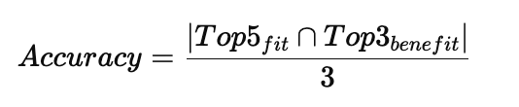
이 비교 방식은 최대 혜택 모델의 결과를 기준으로, 소비유형 기반 모델이 실질적인 혜택 측면에서 얼마나 일치하는지를 평가하기 위한 가장 합리적인 접근이다.
고객 군집 | 정확도
군집 0, 평균적인 쇼핑 & 가족형 | 42%
군집 1, 쇼핑 & 디지털 서비스형 | 71%
군집 2, 쇼핑 & 생활 밀착형 | 80%
군집 3, 절약 생활형 | 25%
군집 4, 대중교통 & 문화 소비형 | 16%
Table 6. Recommendation Accuracy by Consumption Pattern Cluster
실험 결과, 소비유형 적합 모델의 전체 평균 정확도는 55%로 나타났다. 또한, 이 정확도는 소비유형 군집에 따라 유의미한 편차를 보였으며, 군집별 상세 정확도는 표 6과 같다.
3.3 실험 결과 분석
본 실험 결과는 “개인의 소비유형에 가장 잘 맞는 카드는, 최대 금전 혜택을 주는 카드와 상당 부분 일치한다”는 가설을 전반적으로 뒷받침한다. 전체 표본의 평균 정확도 55%는 소비유형 적합성과 최대 혜택 간에 긍정적인 상관관계가 있음을 보여준다. 이는 소비자가 자신의 소비 패턴에 맞는 카드를 선택하는 것이 합리적이며, 실제로도 금전적 이득으로 이어질 가능성이 높다는 것을 시사한다. 이러한 결론은 소비유형 군집별 정확도의 큰 편차를 통해 더욱 명확해진다. 쇼핑 & 생활 밀착형(80%)과 쇼핑 & 디지털 서비스형(71%)과 같이 상업적 소비가 활발한 군집에서 매우 높은 정확도를 보인 점이 주목할 만하다. 이는 카드사들이 이들 핵심 고객층의 소비 패턴을 정밀하게 분석하여, 소비유형에 잘 맞으면서도 실질적으로 높은 혜택을 체감할 수 있는 윈-윈(Win-win) 구조의 상품을 성공적으로 출시했기 때문으로 분석된다. 반면, 절약 생활형(25%)이나 대중교통 & 문화 소비형(16%)과 같이 상대적으로 소비 규모가 작거나 특정 비상업적 분야에 소비가 집중된 군집에서는 정확도가 낮게 나타났다. 이는 해당 군집의 소비 패턴이나 소비 규모가 카드사가 제공하는 주력 혜택 구간과 다소 차이가 있어, 유형 적합성과 최대 혜택 간의 괴리가 발생했기 때문으로 해석된다. 종합적으로, 본 연구는 주요 상업 소비층에서는 소비유형과 최대 혜택 간의 상관관계가 높다는 점을 정량적으로 입증하였다. 그러나 소비 규모가 작거나 비상업적 소비가 많은 군집에서는 그 상관관계가 뚜렷하게 약화된다는 한계도 확인되었다. 이는 “가장 잘 맞는 카드는 무엇인가?”라는 질문에 대해, 정확한 소비 패턴 분석이 핵심이라는 점을 보여주는 동시에, 현재 카드 상품이 상업적 소비 중심으로 개발되어 있어 소규모·특정 소비군의 니즈는 충분히 반영되지 않고 있는 시장의 현실을 드러낸다.
4. 결론 및 한계
4.1. 결론
본 연구는 “개인의 소비유형에 가장 잘 맞는 카드는, 최대 금전 혜택을 주는 카드와 상당 부분 일치한다”는 가설을 실증적으로 검증하였다. 18,755명의 고객 데이터를 대상으로 소비유형 적합 모델과 최대 혜택 기반 모델의 추천 결과를 비교한 결과, 추천 목록의 평균 일치율은 55%로 나타나 가설을 전반적으로 뒷받침하였다. 이는 소비자가 자신의 소비 패턴에 맞는 카드를 선택하는 것이 합리적이며, 실제로 금전적 이득으로 이어질 가능성이 높다는 점을 정량적으로 입증한 것이다.
첫째, 본 연구는 소비자의 합리적 선택을 위한 근거를 제시했다는 점에서 의의가 있다. 소비유형 적합성과 최대 금전 혜택 사이의 양의 상관관계를 밝혀냄으로써, 복잡한 카드 선택 과정 속에서 소비자가 자신의 소비 패턴을 기준으로 의사결정을 내리는 것이 타당하다는 사실을 확인하였다. 즉 “고객님의 소비유형에 가장 잘 맞는 이 카드가, 실제로도 가장 큰 혜택을 드릴 가능성이 높습니다” 라는 메시지는 대체로 유효하다는 것이다.
둘째, 데이터 기반의 소비유형 분석 추천 모델이 실제로 유효한 추천 전략임을 실증적으로 검증하고, 이를 통해 신용카드 시장 전체의 전략적 우선순위를 진단했다. 모델의 유효성은 전체 평균 정확도 55% 라는 수치로 일정부분 입증된다. 이는 무작위 선택의 확률을 훨씬 뛰어넘는 결과로, 소비자의 '생활 패턴에 맞는 카드'를 추천하는 접근법이 결과적으로 '금전적 혜택이 큰 카드'를 찾아주는 합리적이고 효과적인 전략임을 정량적으로 보여준다.
나아가, 군집별 정확도가 16%에서 80%까지 큰 편차를 보인다는 점은 이 모델이 단순히 평균적인 관계를 보여주는 것을 넘어, 시장의 미세한 불균형까지 포착할 만큼 정교하게 작동함을 의미한다. 특히 상업적 소비가 활발한 군집에서 높은 정확도가 나타난 것은, 현재 카드 시장의 혜택 구조가 특정 주요 소비층에 집중되어 있음을 의미한다. 이는 카드사가 특정 소비자층을 공략할 새로운 상품 개발 기회를 포착할 수 있도록 신용카드 시장에 대한 새로운 진단을 제시한 것이다.
셋째, 빅데이터 환경에서의 추천 시스템 확장 가능성을 제시했다. 고객과 카드를 각각 군집화한 뒤 군집 간 매칭으로 후보군을 압축하는 방식은 대규모 고객·상품 환경에서도 연산량을 획기적으로 줄여 실시간 추천의 효율성과 확장성을 확보할 수 있는 방법론적 이점을 제공한다.
종합적으로, 본 연구는 소비유형이라는 객관적 지표가 합리적인 카드 선택의 핵심 기준이 될 수 있음을 입증했다. 그러나 군집별 정확도의 편차와 ‘절약 생활형’, ‘대중교통 & 문화 소비형’과 같이 일부 군집에서 나타난 낮은 일치율은, 소비유형이나 최대 할인금액과 같은 단일 지표만으로 고객을 평가하는 접근법의 한계를 보여준다. 이러한 결과는 맞춤형 금융 서비스가 과거의 소비 패턴 분석에 머무르지 않고, 고객 개개인의 재정 상황, 미래 목표, 가치 판단 등 더 깊이 있는 생활 맥락을 종합적으로 반영하는 방향으로 나아가야 함을 시사한다. 이번 연구에서 확인된 강력하지만 불완전한 상관관계는, 한 사람의 경제 활동 전반을 이해하는 개인화 금융 서비스로 발전해야 할 필요성을 뚜렷하게 보여준다.
4.2. 한계점 및 향후 연구 방향
본 연구는 의미 있는 시사점을 도출했음에도 불구하고 다음과 같은 한계점을 지닌다.
첫째, 데이터의 추상성. 본 연구는 고객 데이터의 소비 카테고리(예: 통신비)와 카드 데이터의 세부 혜택(예: SKT 5% 할인)을 상위 개념으로 일반화하여 연계하였다. 이 과정에서 정보 손실이 발생하여, 고객의 구체적인 소비 행태와 실제 받을 수 있는 혜택 간의 연결고리를 약화시키는 원인이 되었을 수 있다. 또한, 마일리지처럼 금전적 가치 환산이 어려운 혜택은 분석에서 제외되어 최대 혜택의 정의를 일부 제한했다.
둘째 모델의 단순성. 최대 혜택 모델은 카드의 잠재적 혜택률 비교에 초점을 맞추었기 때문에, 월 최대 할인 한도나 전월 실적 구간별 혜택률 변화와 같은 복잡한 제약 조건을 고려하지 않았다. 실제 혜택 수혜액은 이러한 조건에 큰 영향을 받으므로, 모델의 예측과 현실 간의 괴리가 발생할 수 있다. 이는 최대 혜택이라는 개념이 단순 계산이 아닌, 개인의 소비 규모와 패턴에 따라 달라지는 동적인 값임을 시사한다.
이러한 한계점을 보완하기 위해 다음과 같은 향후 연구를 제안한다.
1. 정교한 혜택 시뮬레이션을 위한 데이터 심층 연계: 소비 카테고리를 넘어 가맹점 단위의 상세 소비 데이터와 카드 혜택 조건을 직접 연계하여, 정보 손실 없는 혜택 시뮬레이션 환경을 구축해야 한다. 이는 고객의 모든 결제 순간에서 어떤 카드가 최적이었을지를 정확히 계산하는 개인 맞춤형 분석의 기초가 된다.
2. 실질적 효용 극대화를 위한 다차원 최적화 모델 개발: 월 할인 한도, 전월 실적, 연회비 등을 모두 변수로 포함하는 더 고도화된 혜택 계산 모델을 개발해야 한다. 이는 단순히 가장 높은 할인율을 찾는 것을 넘어, 고객의 실제 소비 패턴 안에서 실질적으로 가장 큰 이득을 주는 카드를 찾아내는 다차원 최적화 문제로 접근해야 함을 의미한다.
3. 고객 가치 판단을 반영하는 정성적 연구 통합: 본 연구가 소비 행동이라는 데이터 기반 패턴에 집중했다면, 향후에는 정량화하기 어려운 주관적 선호도의 영역까지 연구를 확장해야 한다. 소비유형과 최대 혜택이 충돌할 때 고객이 어떤 가치를 우선하는지, 즉 개인의 가치 판단을 분석하고 이를 추천 로직에 통합하는 것은 진정한 초개인화 추천의 필수 요소가 될 것이다.
4.

